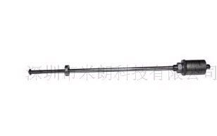 | MTL1  通用油缸内置磁致伸缩位移传感器系列，有效行程75mm～4500mm，两端缓冲行程由客户定义。有电压、电流、RS485输出。内置进口波导丝作为测量单元，经DSP数字信号处理，精度高，无温漂，无接触，寿命长达二十年；测杆耐高温300C°，耐腐蚀，耐压可达64MPa，可以适用在大多数油缸位移测量应用场合。
MTL1详细参数
1、 有效行程规格（mm）：完全依客户要求订制，最大有效行程10000mm；
2、 机械行程（mm）：每端缓冲30mm）
3、 输出型式：三线电流型、电压型、RS485
4、 出线型式：直接出线、五芯航空插头、防爆出线；
5、 独立线性精度（%）：0.05（输出电流型、RS485）；0.05（电压型）
6、 解析度：0.002%FS；
7、 防护等级：IP68；
8、 极限耐压：64MPa（订货时注明要求）；
9、 最大工作速度：10m/s；
10、 使用温度范围：-40～300Cº（电子仓耐温100 Cº）
11、 尺寸：A=有效行程+162mm
12、 安装尺寸：见图

MTL1图
